SUBIR EQUIPOS A DOMINIO

Ir al icono de MI PC botón derecho Propiedades solapa Nombre de Equipo
Click sobre Cambiar

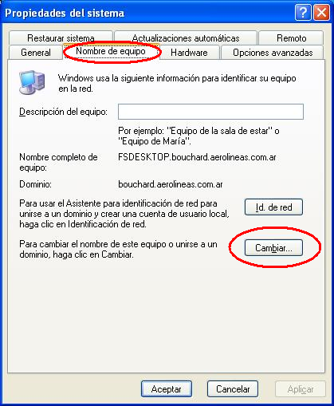

Primero se debe cambiar el nombre del equipo. Siempre con la nomenclatura correspondiente (wks00000 o nbk00000)

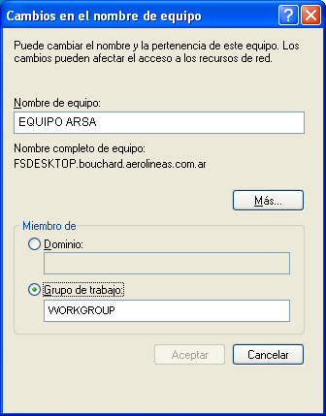

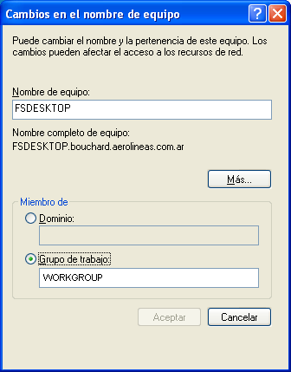

Luego se debe ejecutar el software Newsid. Dar siguiente hasta llegar a esta pantalla.
Current SID es el código actual que posee el equipo. Se debe ejecutar éste programa para cambiar el código y luego el mismo se debe enviar a los ADMINISTRADORES DE RED junto con el nombre de equipo que se halla asignado.

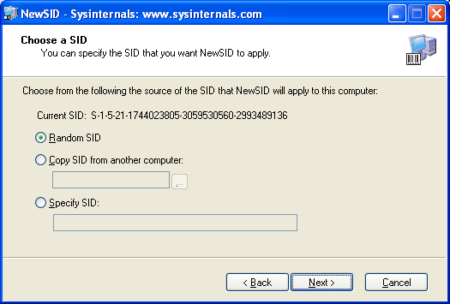
Next>

Cuando termina el Newsid se reiniciará la Pc, y debe ejecutarse nuevamente para que nos muestre el nuevo SID

Enviar el sid señalado luego de reiniciar la pc junto con el nombre de equipo.

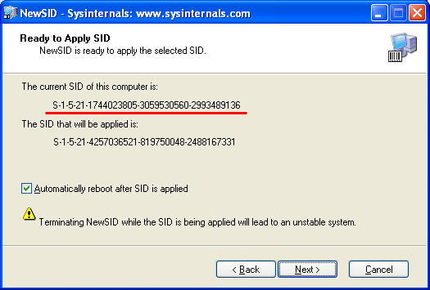
Una vez que el administrador de el OK para subir a dominio, volvemos a la pantalla de cambio de nombre.

En Miembro de colocamos el dominio “MDAR.aerolineas.com.ar”

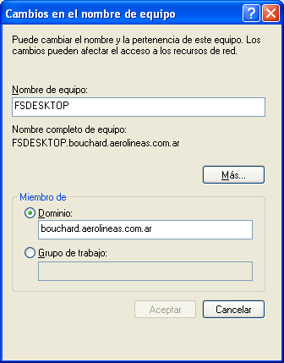

Por ultimo, nos pedirá un usuario habilitado de un técnico en sistemas para validad la subida de la pc al dominio.

